菈菈的冒險 四丙黃之禾
有一天，菈菈去一間他非常喜歡的餐廳吃飯，他一邊哼著歌一邊走去洗手間，走在路上，他突然被一道光芒照到，當時感覺頭暈暈的，就昏了過去。
當菈菈一甦醒過來，發現自己在一座巨大的遊泳池旁邊，她非常的驚訝，於是轉頭一看，竟然看到有一位巨人廚師在觀察他，菈菈嚇得倒退了好幾步，突然想到有一種可能，會不會是自己變小了呢？於是他問那一位巨人廚師，頓時才知道真相，原來自己是站在廚房的洗手台上面！
她於是馬上和廚師確認，問說：「這裡是廚房嗎？」廚師點點頭，接著問菈菈：「你是不是10號桌的那位小女孩？」菈菈輕輕的點了頭，就在這個時候，他回頭一看，看見身後有一個超級大的罐子，裡面裝著雪白的鹽巴，正朝著自己滾過來，她便立刻拼命的往前的跑，不知不覺就跑出了廚房，於是鬆了一口氣，心裡想總算逃過了一個大劫難！
就在廚房外面，一個小巧的身影正慢慢的往前移動著，那個小巧的身影就是菈菈，突然她停了下來，東張西望，似乎已經決定了一件事情，他要朝左前方的位置一直走過去，於是她仔細一看，原來那兒有一道細細的光芒，菈菈覺得那一定是變回正常人的通道，就在這時，她不小心跌倒了，又再一次的昏了過去。
過了好一會兒，菈菈覺得背後熱熱的，她輕輕張開了眼睛，刺眼的陽光灑進他的眼裡，他東看看西看看，本來不知道自己在哪兒，但他現在知道了，自己其實是就在自己的房間裡面，而她也忘了剛才所發生的一切事情。
題目:台南Happy day戶外教育 四丙顧晨耀
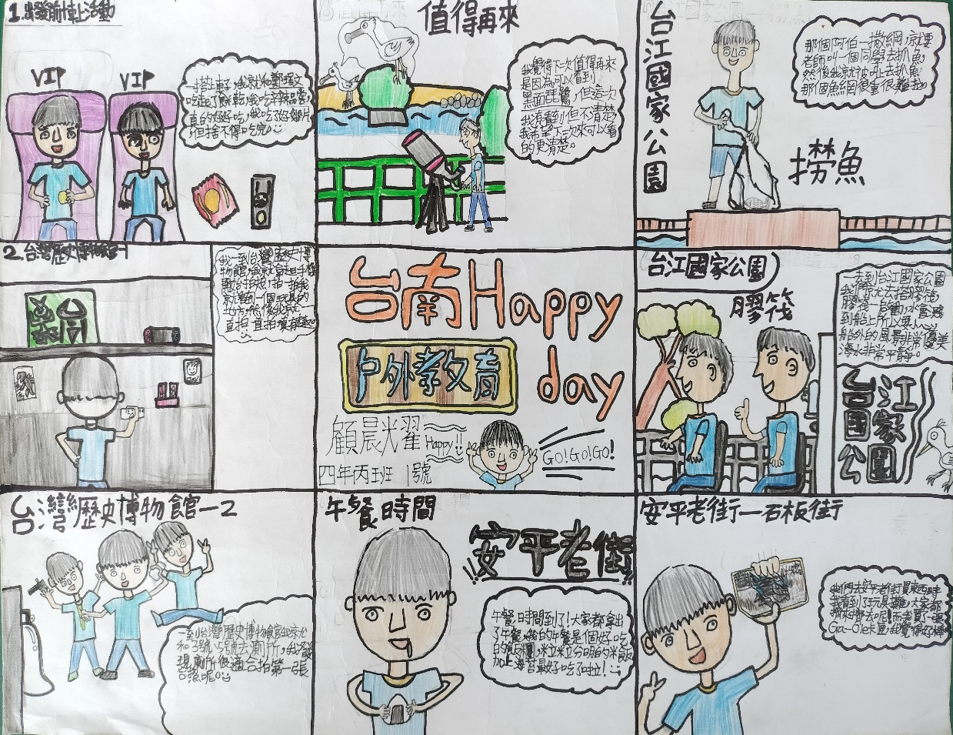

題目:台南GO! GO! GO!戶外教育 四丙黃詩晴
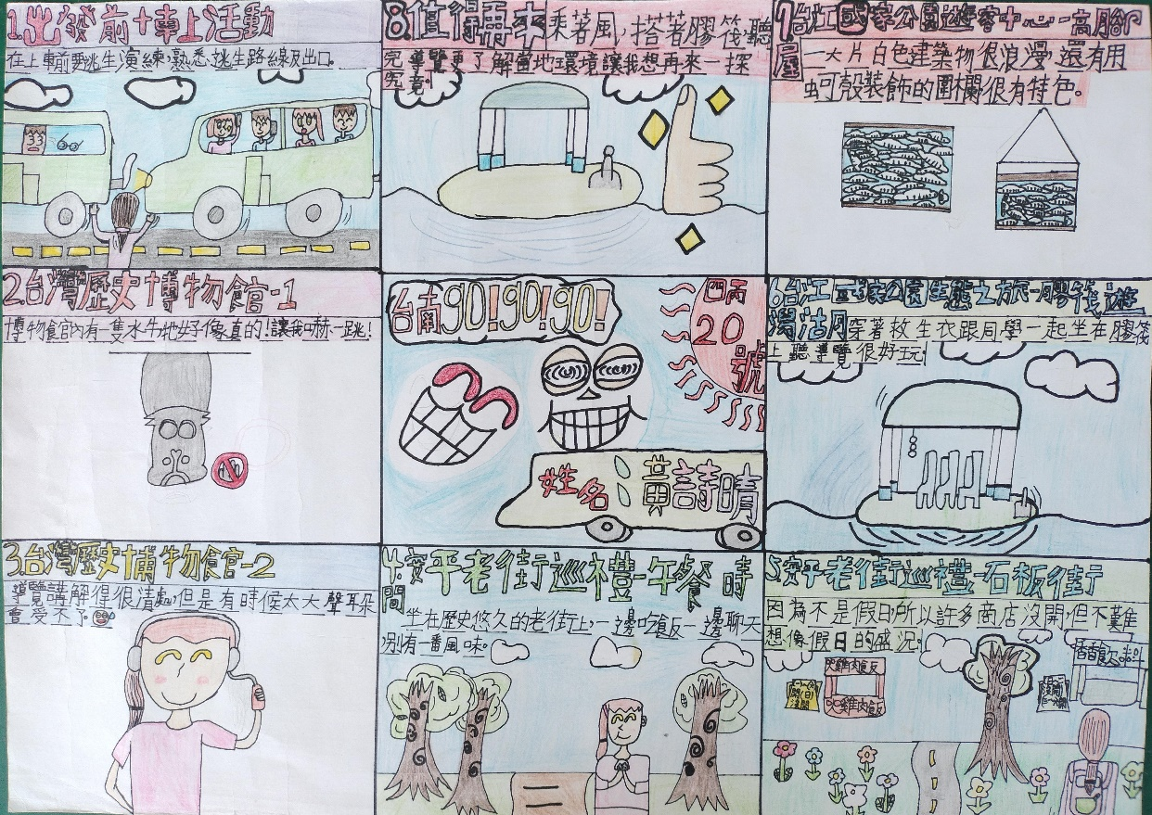
只要我敢去做，就一定會成功 四丙21號

我六歲時，爸爸帶我們一家去海邊玩水。我看到外公在海裡游泳的樣子，讓我也想下去一起玩，但我不會游泳，而且我很害怕我會溺水。所以從那時開始我就一直要求爸爸帶我去遊泳。
我一直沒去學游泳，直到我三年級暑假時，爸爸終於讓我去學游泳。教練先教我憋氣，我一下子就學會了。後來教練開始教我自由式，結果我沒有及時換氣，我就嗆到水了。教練為了要教會我，他可是費了九牛二虎之力才把我教會。當我學會游泳的那一刻起，我領悟到游泳其實沒有那麼困難、恐怖。
當我學會游泳的那一刻起，我便開始努力練習。有一次爸爸又帶我們全家去海邊玩，在不斷的嘗試下，我終於可以在海裡向前游一小段了！但是我太得意忘形，導致我差一點溺水。還好我爸爸及時跑過來拉住我，我才沒有變成「大海的女兒」。在經歷過這樣的事件後，我又開始害怕大海了，好在我有一群願意鼓勵我的家人，讓我又再一次重拾信心，返回那片有趣的海洋了。
經過整個暑假的學習，我終於克服了恐懼的陰影。其實游泳並沒有那麼困難，只是我把這件事想得太困難了。每當我在游泳時，我就會想起我在學游泳時的那個畫面。

給梵谷先生的一封信 四丙黃紫瑄
親愛的梵谷先生：
您好，我是就讀民和國小的黃紫瑄。
您這一生中創作了兩千多幅作品，成為世界知名的藝術家。您對繪畫方面熱愛的精神，讓我非常佩服。
除了課堂中的英文課，我還有額外補英文，但我很不喜歡英文，因為單字很多，而且很難背，讓我倍感挫折，很想放棄。然而，當我知道您即使飽受精神病折磨，仍然沒有減少對繪畫的熱愛，創作了許多知名作品，不向命運低頭的精神，讓我非常敬佩。
在您的作品中，我最喜歡《星夜》。我喜歡它鮮明的色彩和獨特的線條，這幅畫中的星星彷彿在流動著，就像您說過：「多留意無盡的星空，到最後，你就會發現生活似乎都被施了魔法一般。」這句話讓我印象深刻。
您就像是一位魔法大師，施了魔法，讓我常想起您。在我的心中，您是一位最偉大的藝術家！
祝您
妙筆生花！
黃紫瑄敬上

中華民國十月三十一日
我們班的解語花 四丙曹沛萱
我們班有個解語花，只要有人作業不會寫，她就會出手相助。雖然她有點小爆牙，但那顆聰明的腦袋和笑咪咪的表情看起來十分溫柔。她常在安靜的教室裡走動，只要有人心情不好，她也會主動安慰大家。
這個解語花是班上的重要人物！上次有個人不知道發生什麼事哭了起來，她就立刻過去安慰，對方就好像吃了藥一樣，馬上冷靜下來，心情也慢慢平靜了。很多人覺得她樂於助人，活潑開朗，喜歡和她在一起玩，因此她有許多朋友，也包括我在內，就因為她總是樂於安慰別人。而她總是帶著開朗的笑容，所以大家都很喜歡她，她就像我們班的藥一樣，能幫助別人恢復元氣，她也是我們班的快樂來源。
還有一次，上體育課要跑大隊接力，結果因為她不知道自己被選上，而沒有及時參加訓練，一急之下就哭了。當時旁邊有人指責她，而她立刻擦乾眼淚，馬上加入訓練。這件事一直記在我心中。
全班都認為她是我們班的解語花！每天有她的存在，作業就會被指導，心情也會被安慰。她在我心中，簡直是個安慰精靈。你知道她是誰嗎？她就是我們班的「安慰雪花」——黃詩晴。她總是讓大家感到溫暖和安心，我們都很感謝有她在。
媽媽的彩椒炒肉絲 四丙莊蕎寧

我最愛的料理是媽媽煮的彩椒炒肉絲。五彩繽紛的彩椒搭配雞肉絲，呈現美麗的色澤，好像一幅印象派的油畫。爽脆多汁的彩椒，配上雞肉絲，一入口後，一種獨特的清甜香氣及雞肉香味混合在一起，特別是彩椒，最讓我驚艷，沒有印象中讓人排斥的澀味，而是爽脆清甜，加上滑嫩順口的雞肉絲，口感味道十分濃郁，好吃到讓人一入口就停不下來。
廚房是家裡的中心，是團圓的地方。媽媽覺得廚房是家人聯絡感情的好地方。每天看得到彼此，能夠一同分享各自的生活點滴，雖然她下班後非常的忙碌，但只要想到彩椒炒肉絲，是我最愛的料理，無論再多麼累，她還是就會馬上煮給我吃。一道彩椒炒肉絲滿足了我的五臟六腑，也讓我感受到媽媽滿滿的愛。
當然，這一道彩椒炒肉絲並非是一成不變的。媽媽像是個魔術師，有時會將雞肉絲改成豬肉，將原本的醬油改成麻油或是只放調味料拌炒。每當這道菜上桌的時候，大家都會猜測今日的味道是什麼 ? 接下來我會將盤中的料理吃得盤底朝天，來回報媽媽的用心。

